PROBA OBXECTIVA DE AVALIACIÓN DE CONTIDOS

ACCIÓN FORMATIVA:
CONFECCIÓN E PUBLICACIÓN DE PÁXINAS WEB
IFCD0110 – N2
2024/001465
06/03/2025 – 13/08/2025

EXERCICIO AVALIABLE – E1
MF0952_2: | PUBLICACIÓN DE PÁXINAS WEB
DOCENTE: | JERÓNIMA LÓPEZ FERNÁNDEZ

APELIDOS: | BARREIROS PRADA
NOME: | ROGELIO
DATA: | 18/07/2025
 | NOTA:

Desenvolve unha páxina web completa e profesional que represente tu perfil como deseñador web xuñor freelance. Esta web debe simular unha plataforma real de promoción de servizos, incluíndo funcionalidades dinámicas, formularios intelixentes, deseño responsivo e boas prácticas de accesibilidade e usabilidade.
Obxectivos xerais
- Aplicar HTML, CSS e JavaScript de forma integrada.
- Crear unha interface profesional, funcional e adaptable.
- Mostrar servizos, portafolio, experiencia e contacto de forma efectiva.
- Simular o comportamento dunha web freelance moderna.
- Validar o código con xeramentas gratuítas e documentar os resultados.
Estructura Requerida
Navegación:
- Menú fixo o sticky con enlaces a: Inicio, Servizos, Portafolio, Proxectos, Blog (opcional), Contacto.
Seccións:
1. Inicio (Landing Page): Nome, avatar ou foto simulada, especialización, frase de presentación atractiva, botou "Contrátame".
2. Servizos: Mínimo 4 servizos con íconos e descricións.
3. Portafolio: 3 a 5 proxectos con imaxe, descrición, tecnoloxías, botón "Ver máis" (modal), filtro dinámico.
4. Opinións de clientes: tarxetas con nome ficticio, avatar, estrelas e testemuño, carrusel JS.
5. Blog (opcional): 2 entradas simuladas.
6. Formulario de Contacto: Validación HTML5 + JS, confirmación visual, LocalStorage.
Requisitos Técnicos
HTML:
- Semántico, accesible, estructurado.
- Uso correcto de etiquetas sección, artigo, nav, etc.
CSS:
- Folla externa.
- Deseño responsivo con media queries.
- Estilo moderno (flat o neumorphism).
- Efectos visuais: hoxe, focus, transicións.
JavaScript:
- Validación personalizada de formularios.
- Filtros dinámicos en portafolio.
- Modal para detalles de proxectos.
- LocalStorage para formularios.
- Alternancia de modo claro/oscuro.
Validación e Comprobación Responsive
Valida tu código: Adxunta capturas ou resultados de validación e explica os erros corrixidos. Podes utiliza-las seguintes forramentas gratuítas ou aquelas que consideres sinala cal utilizas e resultados.
- HTML: https://validator.w3.org/
- CSS: https://jigsaw.w3.org/css-validator/
- JS: https://jshint.com/
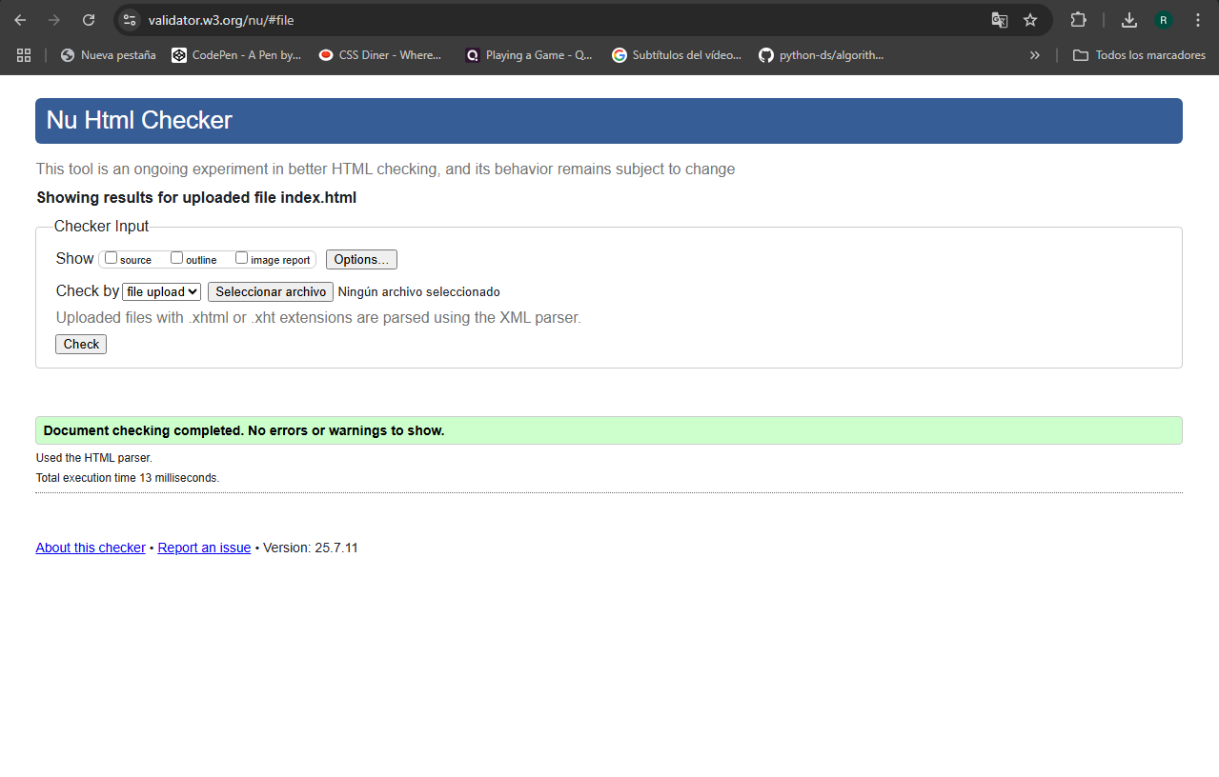
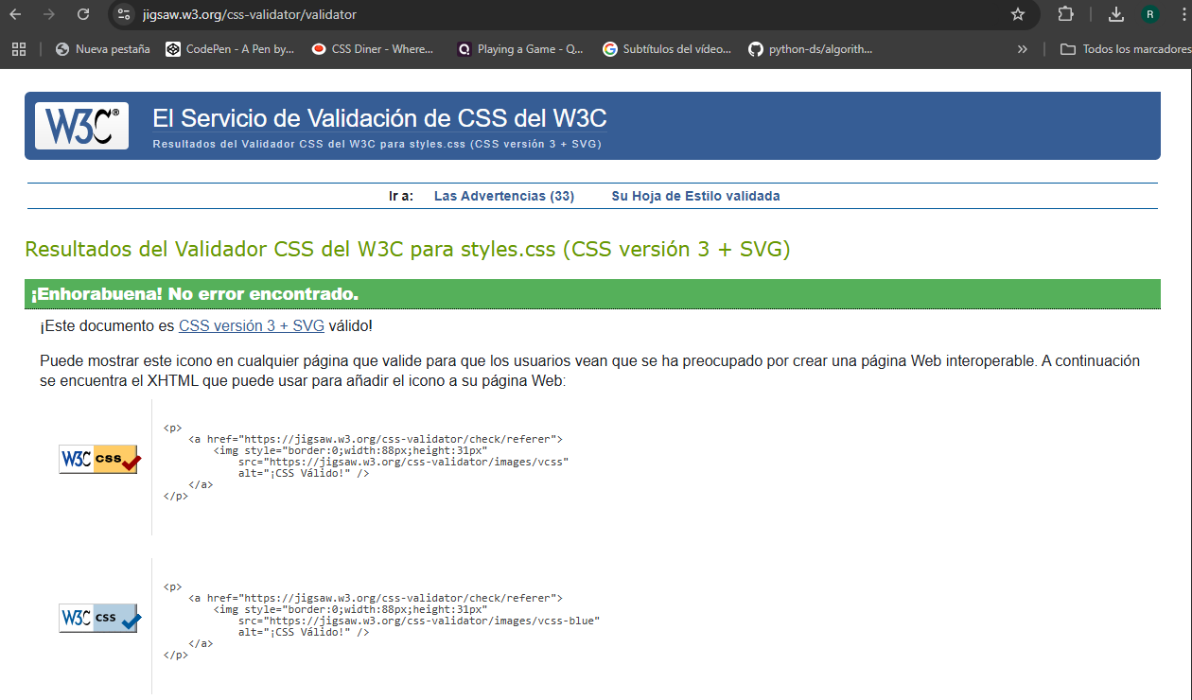

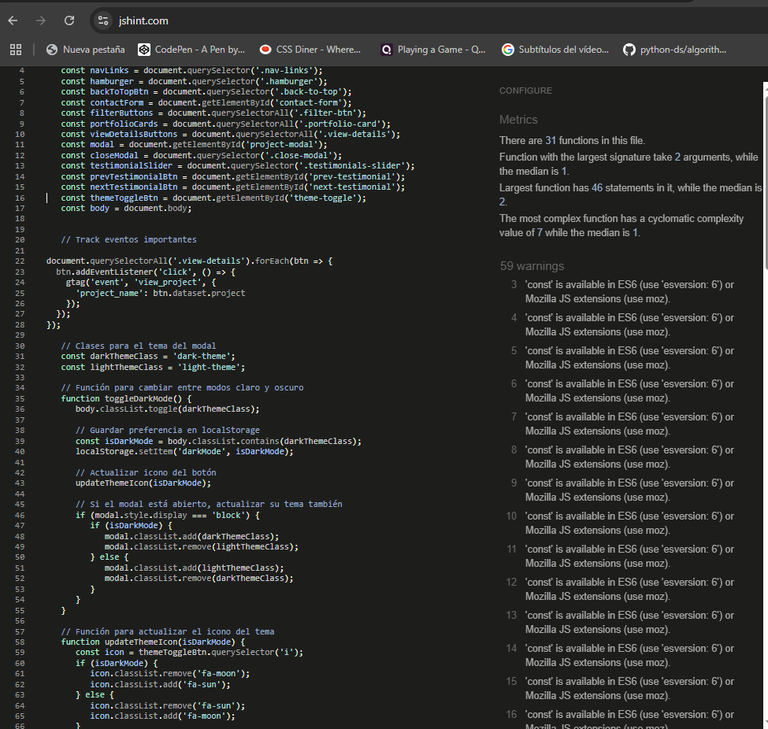

Comprobación de deseño responsive:
- Utiliza herramientas como Chrome DevTools (modo responsive), https://responsivedesignchecker.com/.
- Achega capturas de pantalla ou resultados de probas en diferentes resolucións.
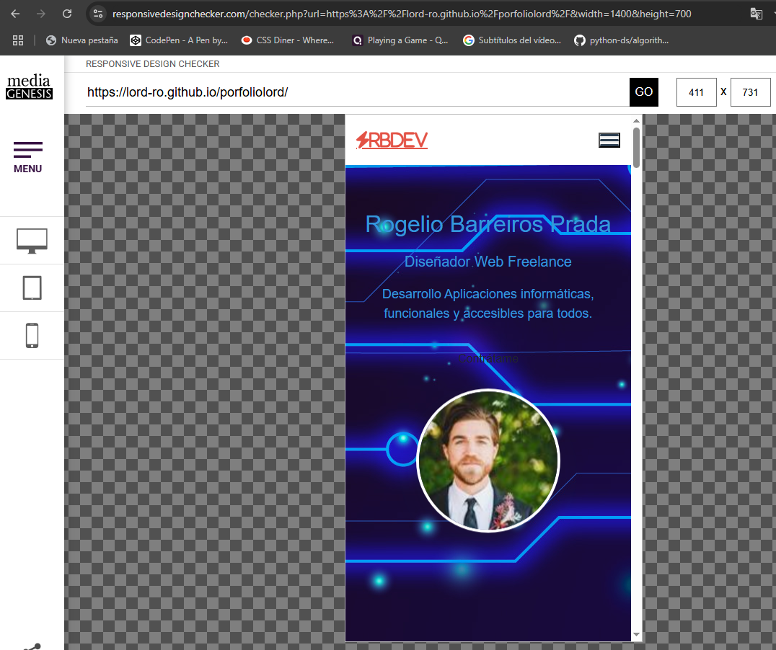
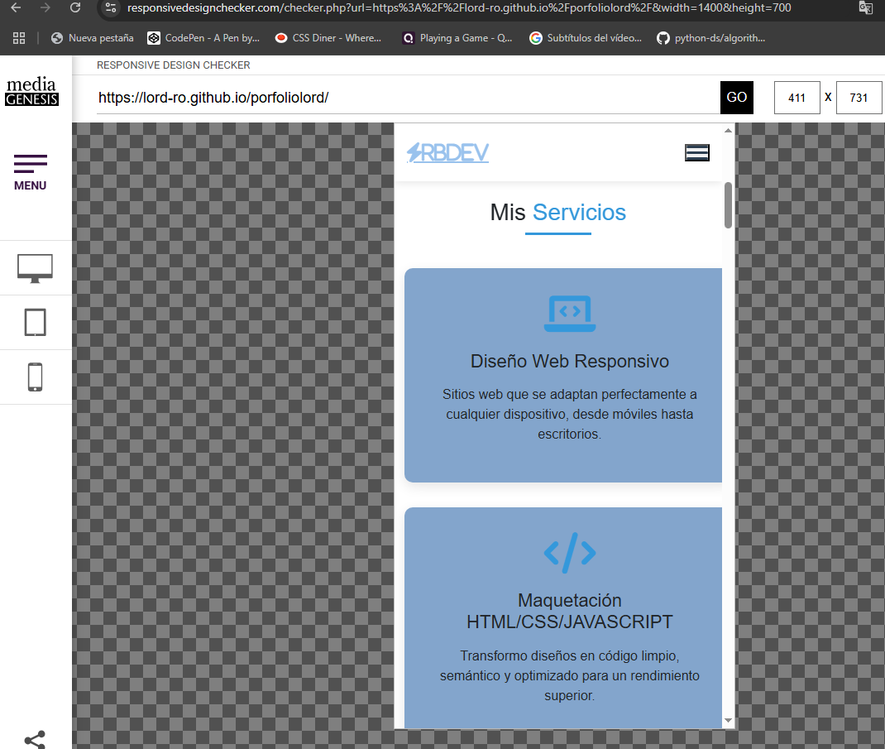

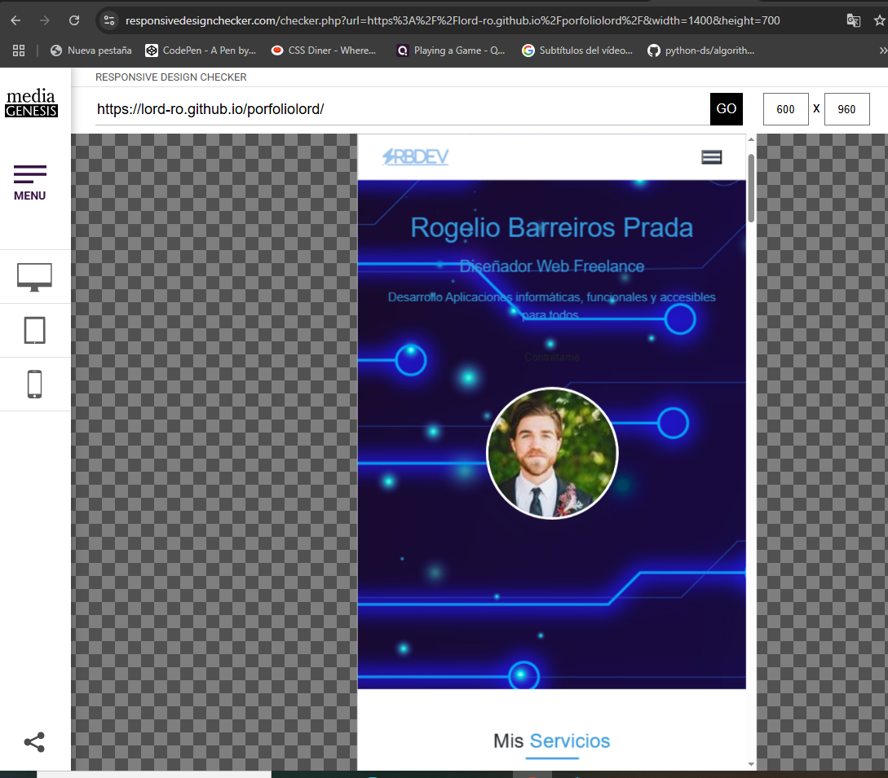
VALIDACIÓNS
Tendo en conta tu implementación contesta con ela e con exemplos a cada unha das cuestións presentadas a seguir
1. Usabilidade:
a. ¿Qué elementos de tu web melloran a experiencia do usuario?
- Navegación intuitiva: Menús ben estructurados, rutas claras e unha xerarquía visual axeitada.
- Tempo de carga rápido: Optimización de imaxes e código para evitar esperas innecesarias.
- Deseño adaptable (responsive): Adaptación a diferentes dispositivos (móbil, tablet, PC).
- Contrastes e legibilidade: Textos legibles con bo contraste de cores e tipografías adecuadas.
- Feedback visual: Botóns interactivos, mensaxes de confirmación ou indicadores de progreso.

b. Dá 2 exemplos concretos de decisións de deseño que aplican principios de usabilidade.

  - Principio aplicado: Visibilidade (de Jakob Nielsen).
  - Exemplo: Un botón de "Ver màs" activa una modal mostrar información detallada ,
  - Barra de progreso y porcentaje
- Mensaxe de confirmación tras enviar un formulario
  - Principio aplicado: Retroalimentación (feedback).
  - Exemplo: Mostrar unha alerta ("O teu mensaxe enviouse correctamente") despois de premer "Enviar", evitando incerteza.

2. Accesibilidade:
a. ¿Qué etiquetas ou atributos usaste para mellorar a accesibilidade?
alt en imaxes:
- (Describe a imaxe para lectores de pantalla.)
- aria-label e aria-labelledby:
- (Proporciona contexto adicional a usuarios con lectores de pantalla.)
- <label> asociado a campos de formulario:
- (Mejorara la navegación para personas con discapacidad visual.)
- <nav> e roles ARIA:

b. ¿Cómo aseguraste que tu sitio sexa navegable con teclado?

- Orden lógico de tabindex:
  - Todos los elementos interactivos (ligazóns, botóns, formularios) teñen tabindex="0" (ou ningún tabindex para seguir o orde natural do HTML).
  - Elementos non interactivos teñen tabindex="-1" para evitar focos innecesarios.
- Estilos visibles no :focus

3. Manexo de erros:
a. ¿Qué sucede se o usuario deixa campos baleiros no formulario?
Validación en tempo real (client-side):
- Os campos obrigatorios teñen o atributo required (HTML5):
- Cando se intenta enviar o formulario, o navegador mostra unha mensaxe xenérica (ex.: "Por favor, cubra este campo").

Mensaxes personalizadas e accesibles:
- Uso JavaScript para engadir mensaxes claras e estilizadas:
Enfoque accesible:
- O foco móvese automaticamente ao primeiro campo con erro.
- As mensaxes de erro están asociadas aos campos mediante aria-describedby:

b. ¿Cómo se lle notifica ao usuario que o formulario foi enviado correctamente?

Mensaxe visual destacada:
- Amósase unha alerta verde (modal ou toast notification) cunha icona de éxito:
- Feedback accesible:
  - A mensaxe inclúe role="alert" ou aria-live="polite" para que os lectores de pantalla a anuncien automaticamente:
html
<div role="alert" aria-live="polite">...</div>
  - O foco móvese á mensaxe (para usuarios de teclado).
- Reinicio do formulario (opcional):
  - Se é necesario, o formulario bórrase tras o envío:
javascript
document.querySelector('form').reset();

Mejoras Implementadas
1. Optimización de Metadatos y SEO

2. Correcciones de Accesibilidad
- Añadido alt descriptivo para todas las imágenes
- Implementado aria-label para botones sin texto
- Mejorado contraste de colores en textos
- Añadido lang="es" al HTML
- Corregidos roles ARIA en modales y controles deslizantes
3. Optimización de Performance
4. Mejoras en la Estructura HTML
- Corregida anidación de modales
- Eliminados IDs duplicados
- Mejorado uso de etiquetas semánticas (article, section)
- Validado HTML con W3C Validator y corregidos errores
5. Optimización para Mobile
- Media queries mejoradas
- Tamaños de fuente responsive
- Botones y controles táctiles aumentados
- Menú hamburguesa completamente accesible
Errores Corregidos
- Meta viewport incorrecto: Reemplazado contenido incorrecto por configuración responsive estándar.
- Formulario sin etiquetas: Añadidos labels accesibles para todos los campos.
- Modales anidados: Reestructurado el sistema de modales para evitar anidación incorrecta.
- Enlaces vacíos: Actualizados enlaces sociales con URLs reales.
- Contraste insuficiente: Ajustados colores para cumplir WCAG AA.
- Boton de modo oscuro
Nuevas Implementaciones
- Sistema de caché con Service Worker:
Resultados Esperados
Con estas mejoras, el portfolio debería:
- Mejorar significativamente en rankings SEO
- Aumentar la velocidad de carga (objetivo: <2s)
- Alcanzar >90 en puntuación Lighthouse
- Ser completamente accesible (WCAG AA)
- Tener mejor visibilidad en resultados de búsqueda
- Proporcionar mejor experiencia de usuario en móviles

Criterios de avaliación
Criterio | Puntos | Valoración
Estructura HTML semántica | 10
Deseño CSS responsivo e moderno | 15
Funcionalidade JS | 15
Usabilidade | 10
Accesibilidade | 10
Validación de código e responsive | 10
Organización do proxecto | 5
Creatividade e presentación | 10
Apartado validacións | 15

